|  |  |
| --- | --- |
| Elevador  Máquinas de Estados Finitos | Resumen  En este informe se presenta la creación de un elevador utilizando máquinas de estados finitos. Este informe se resume en el diseño, ejecución e implementación en Circuit Verse y Verilog. El proyecto cuenta con 18 estados, 16 en la máquina principal y 2 en la máquina secundaria con timer. La totalidad de las entradas es de 7, siendo 2 de dos bits. La totalidad de las salidas es de 6, siendo 3 de dos bits y 3 de un bit.  Diego Méndez  Carné 19673 |

# Diseño

## Explicación general

Esta máquina se desarrolla con el concepto de un elevador para un edificio de cuatro niveles. El elevador es capaz de subir y bajar a cualquier nivel. Asimismo, cuenta con un modulo de seguridad el cuál requiere una tarjeta de seguridad para su funcionamiento. Este módulo bloquea el elevador para que personas sin acceso no sean capaces de acceder al edificio.

Añadiendo a lo anterior el elevador es capaz de ser apagado para hacerle mantenimiento y se incorpora al sistema de emergencia del edificio para poder desactivarlo en caso de una emergencia.

* El módulo de mantenimiento cierra el elevador y apaga todas las pantallas, para poder hacer mantenimiento.
* El módulo de emergencia mantiene la puerta abierta en cualquiera de los niveles e indica a los pasajeros que deben tomar las escaleras o rampas para evacuar el edificio en caso de emergencia.

Al salir de cualquiera de los módulos el elevador desciende al primer nivel/Lobby para que su funcionamiento se reanude. El elevador cuenta con un sensor de peso para que el mismo indique cuando se ha superado la cantidad máxima de personas. Por último, incluye un sensor en las puertas para evitar que se cierren en caso de que exista un obstáculo.

## Cajas Negras

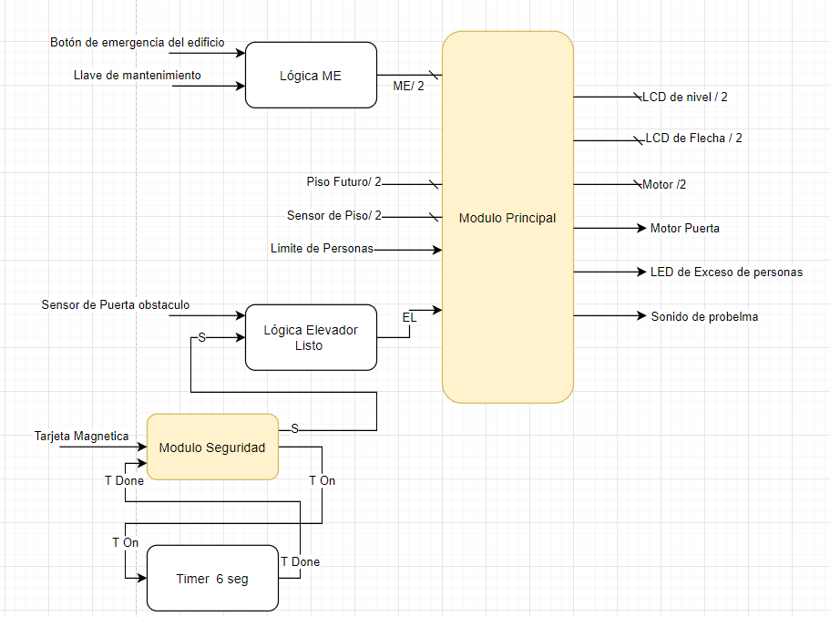

# Modulo Principal (FSM 1)

## Resumen

Este modulo es el encargado de realizar la mayor cantidad de funciones. Para cambiar de piso la señal Elevador Listo (EL) debe de entrar al modulo y se debe seleccionar el piso deseado. El elevador empezará a subir o bajar dependiendo del piso que se seleccionó. Luego para detener el elevador en el piso seleccionado el Sensor de Piso (SSP), si el sensor no está en el piso que se seleccionó seguirá subiendo o bajando hasta que ingrese la señal esperada. En cada piso entrarán o bajarán personas del elevador, si el límite de personas es superado la señal Limite de Personas (LP) se encenderá, esto llevará al elevador a un estado en donde no funcionará hasta que esta señal se apague. Al mismo tiempo una luz led indicará a los pasajeros que el limite de personas fue alcanzado. También se escuchará una alarma. En caso de que en el edificio tenga botones de emergencia para indicar una evacuación, el elevador recibirá una señal (10) de la lógica combinacional Mantenimiento/Emergencia (ME) esto hará que el elevador deje de funcionar en cualquiera de los pisos que se encuentre, encienda una alarma, e indique en la LCD2 que se debe evacuar por medio de las gradas de emergencia. Asimismo, el elevador tiene un modo de mantenimiento este se activará en caso de que la señal ME sea 01, en este caso el elevador se apagará y cerrará sus puertas para que nadie pueda ingresar mientras se encuentra en mantenimiento. Si es necesario que el elevador se encuentre en un piso especifico para su mantenimiento, el personal debe llamar el elevador al piso antes de activar el modo mantenimiento. Al salir de cualquiera de los dos modos el elevador se dirigirá al primer piso (00) para regresar a su funcionamiento habitual. Si en caso se encuentra en el primer piso no se moverá.

## Diagrama de Estado

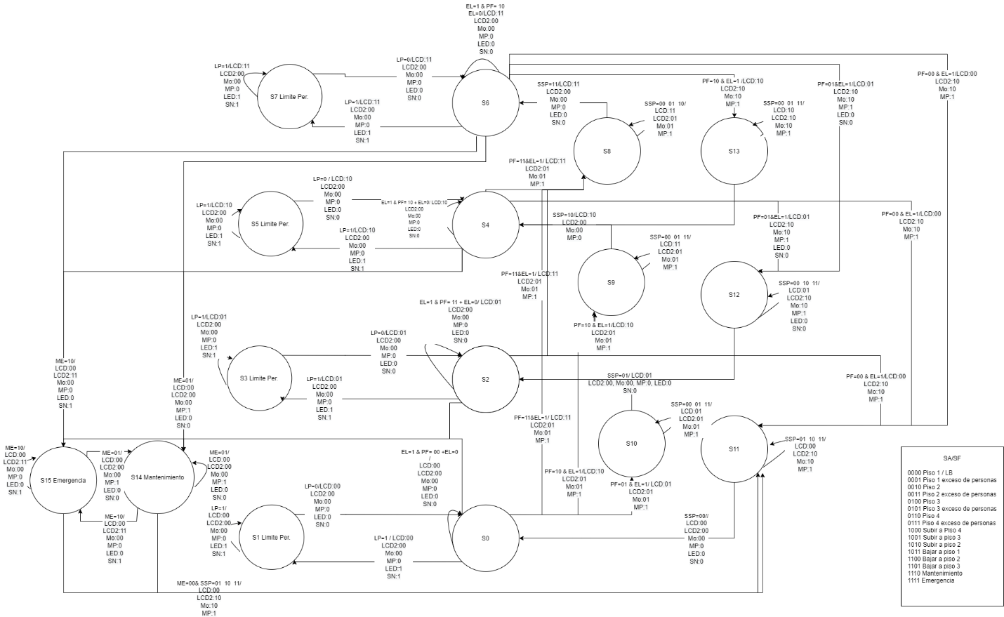

Ilustración 1: Diagramas de estados del módulo principal[1]

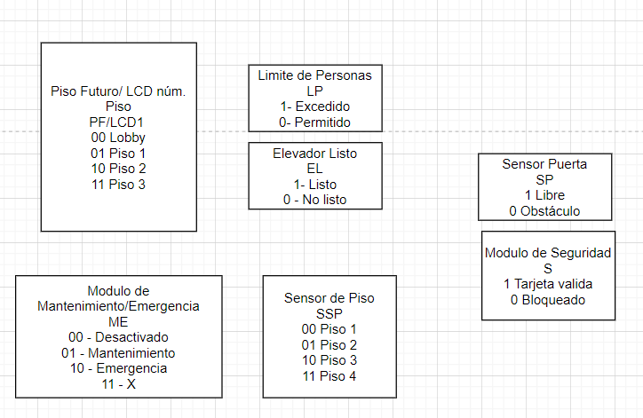 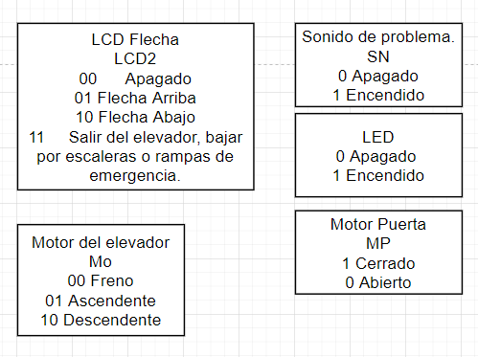

Ilustración 2. Codificación de entradas y salidas del módulo principal

# Ejecución



Ilustración 3. Tabla de estados Modulo Principal

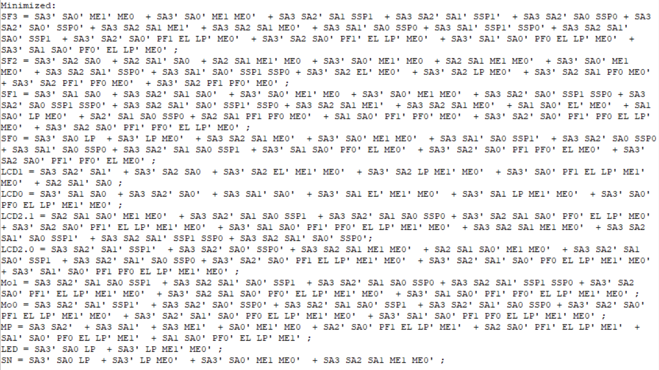

Ilustración 4. Ecuaciones minimizadas Modulo General

Ilustración 5. Conexión del Módulo Principal

Ilustración 6. Lógica combinacional del LCD bits 1 y 0

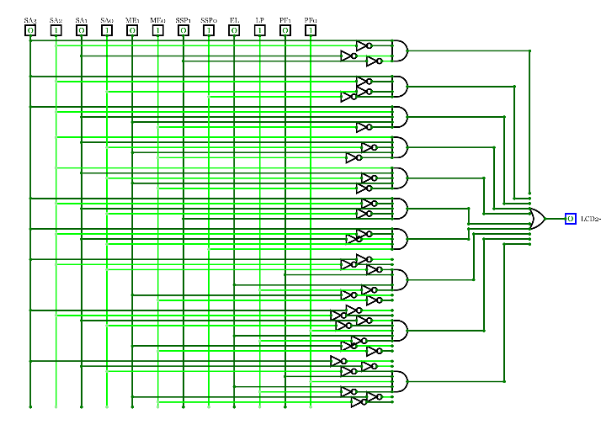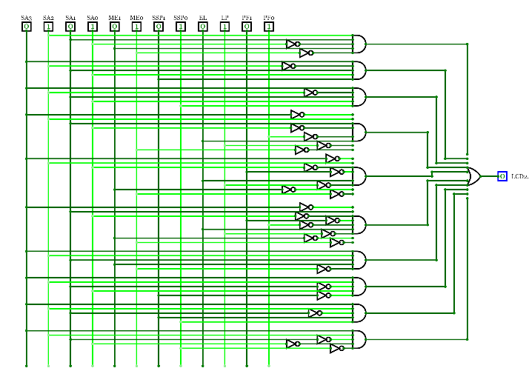

Ilustración 7. Lógica combinacional del LCD2 bits 1 y 0

Ilustración 8. Lógica combinacional del Motor bits 1 y 0

Ilustración 9. Lógica combinacional del Motor de Puerta

Ilustración 10. Lógica combinacional de la LED de exceso de personas

Ilustración 11. Lógica combinacional del indicador auditivo de problema del elevador

Ilustración 12. Lógica combinacional del estado futuro bit 0

Ilustración 13. Lógica combinacional del estado futuro bit 1

Ilustración 14. Lógica combinacional del estado futuro bit 2

Ilustración 15. Lógica combinacional del estado futuro bit 3

## Modulo Timer (FSM 2)

## Resumen

En este modulo se integra un *timer* de 10 segundos. La manera en que funciona es que al ingresar la tarjeta electrónica se activa un *timer* de 10 segundos para que se pueda seleccionar el nivel que se desea. La señal condicionada por el timer es la S, está entra junto al sensor de puerta a un *And* el cual genera la señal EL al modulo principal para indicar que el Elevador se encuentra listo.

## Diagrama de Estados

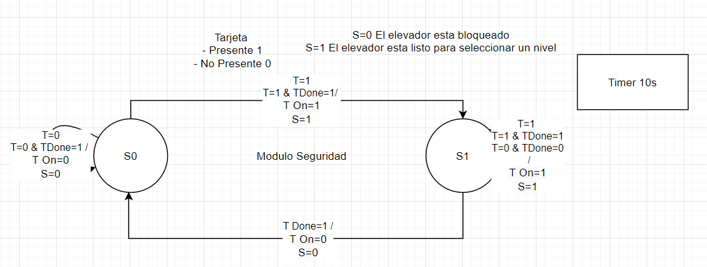 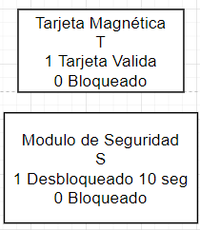

Ilustración 16. Diagrama de estado del módulo seguridad

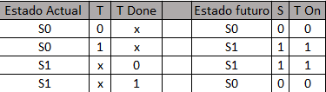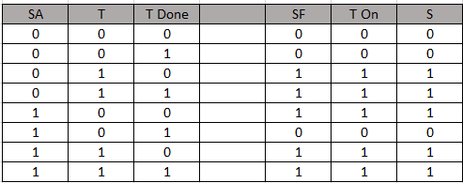

Ilustración 17. Tabla de estados de módulo seguridad sin codificar y codificada

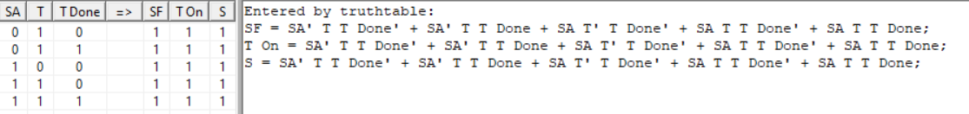

Ilustración 18. Ecuaciones minimizadas del módulo seguridad

## Ejecución

Ilustración 19. Contador del timer

Ilustración 20. Máquina de Estados Finitos 2 con timer de 10 segundos.

# Integración

## Resumen

En esta parte se integran todos los módulos. La lógica ME mencionada con anterioridad permite que ingrese las señales necesarias para los modos emergencia y mantenimiento. Asimismo, elimina la posible entrada de la señal 11 que no es de utilidad y prioriza el modo emergencia, ya que al estar ambos activados se regresa la señal 10 de emergencia. Por último, se puede observar un AND que permite el paso de la señal EL, tomando en cuenta la señal del sensor de puerta y la del módulo de seguridad.

Al observar la ilustración 22, se puede notar que se cuentan con 7 entradas, 2 directamente de 2 bits y 1 que indirectamente entran al módulo principal como 2 bits (ME). En total se cuentan con 6 salidas, 3 de 2 bits y 3 de 1bit.

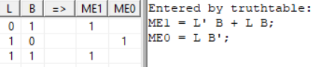

Ilustración 21. Lógica ME combina las entradas L y B

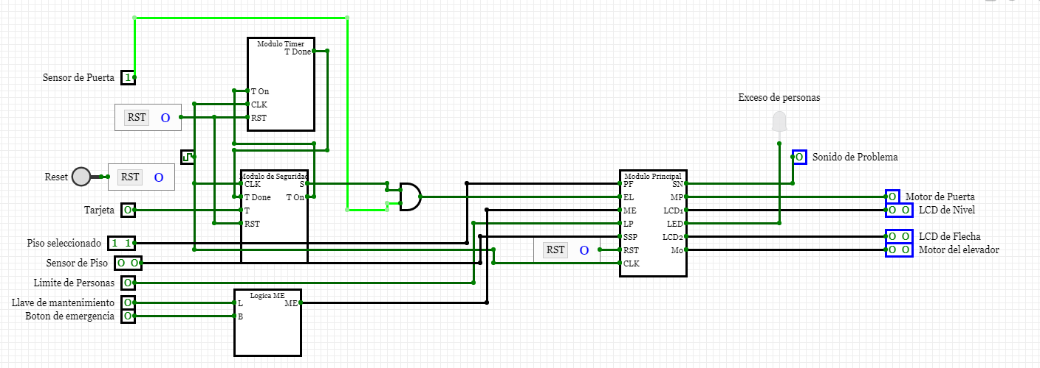

# Verilog y GTK Wave

## Resumen

En Verilog se puede observar los cambios de estados en cada uno de las salidas.

* Primer cursor: se puede observar la función de la entrada de emergencia
* Segundo cursor: se puede observar la activación del timer en la salida S al activar T.
* Tercer cursor: se puede observar cuando inicia a subir al piso 2
* Cuarto cursor: el sensor de piso cambia a piso dos por lo que el elevador se detiene y la LCD muestra el piso 2
* Quinto curso: se puede observar como el elevador sube al piso 3 la tarjeta fue ingresada, pero existe un obstáculo en la puerta por lo que SP es 0 y no se mueve.
* Sexto cursor: se puede observar que el elevador empieza a subir cuando SP es 1
* Séptimo cursor: se puede observar cuando el modo mantenimiento esta activado y se frena.
* Octavo cursor: el elevador baja al piso 0 para reanudar su funcionamiento normal
* Noveno cursor: el elevador esta subiendo en el cuarto piso
* Decimo cursor: el elevador llega al último piso
* Onceavo cursor el elevador baja al piso 1 pasando por todos los demás pisos hasta frenar

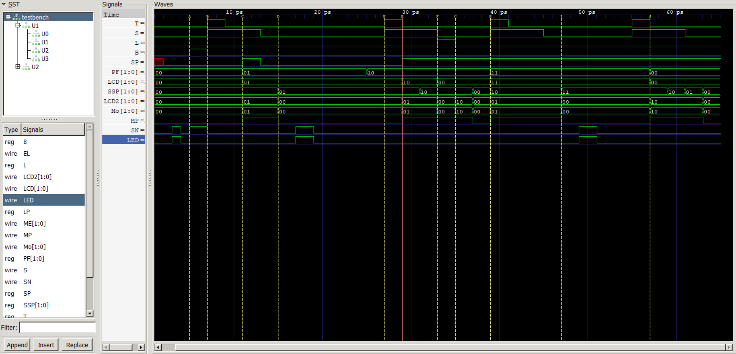

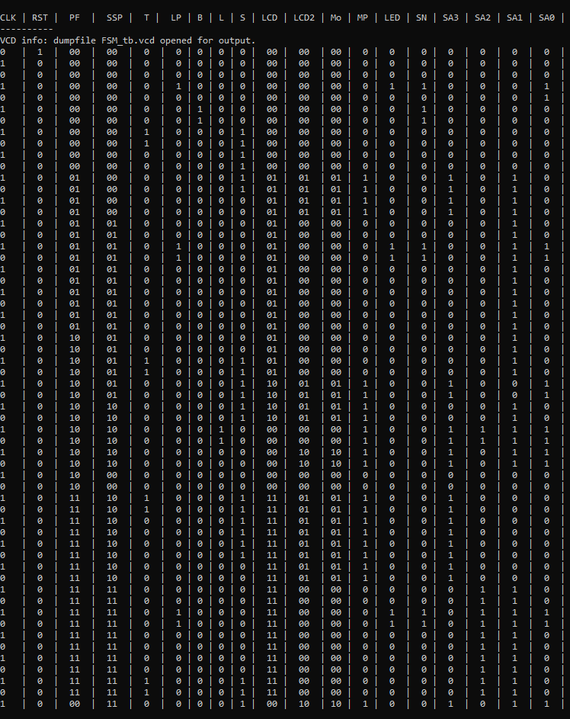

1. Se adjunta imagen y archivo por si es necesario mayor claridad